Yönetmen Hakkında: Hasan Ete

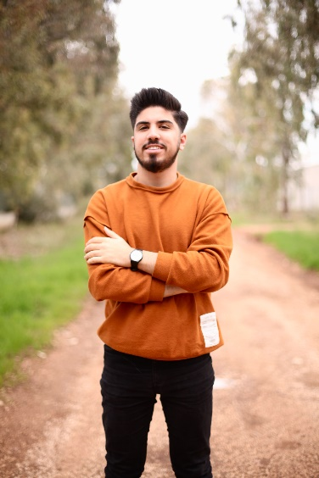
1997 İstanbul doğumlu. Akdeniz Üniversitesi Radyo Televizyon ve Sinema Bölümü’nden 2019 yılında mezun olmuştur. Sinema üzerine yüksek lisans öğrenimi devam etmektedir. Yönetmenliğini üstlendiği iki kısa belgesel filmi vardır. Filmler ulusal ve uluslararası birçok festivalde finalist oldu ve gösterildi. İki kısa filmi önemli film festivallerinden olan Cannes Film Festivali ve Berlin Film Festivali, Türkiye’den Kısalar kataloğunda yer almıştır. Belgesel Sinema alanında çalışmalarına devam etmektedir.

İletişim Bilgileri:
Adres: Defterdar Mah, Meşatlık Sok, No: 36, D: 4, Eyüp, İstanbul
Telefon: 0535 052 38 93
Mail: ete.hasann@gmail.com

Filmlerin Linkleri: https://youtu.be/StAWO85T324
Google: https://g.co/kgs/UgBVEC
Filmler Üzerine Yapılan Haber ve Yazılar:
https://www.otekisinema.com/kapitalizmin-esaret-kulturu-uzerine-meryem-ana-2018/
https://www.aksam.com.tr/yasam/son-dakika-haberi-aski-belgesele-konu-oldu-50-yildir-bekliyor/haber-1020743
https://tuerkischefilmtage.de/tr/hasan-ete/
https://www.yenisafak.com/hayat/50-yildir-barakada-bekliyor-3513703
https://odatv4.com/54-yilin-aglatan-oykusu-10111900.html
https://www.yasemin.com/yasam/haber/2914513-sevdigi-kiza-kavusamadi-asik-oldugu-yeri-yuva-yapti
https://t24.com.tr/haber/siyad-kisa-film-fantastik-ve-belgesel-adaylari-belli-oldu,862048
https://www.sozcu.com.tr/hayatim/kultur-sanat-haberleri/siyad-kisa-film-belgesel-ve-fantastik-film-dallarindaki-adaylar-belli-oldu/

Filmografi

Meftun (Devoted) - Belgesel - 2017 - 00:14:45 - Yönetmen
5. Boğaziçi Film Festivali, Kısa Film Yarışması, Belgesel Dalı, Finalist. 2017
17.Uluslararası Frankfurt Türk Film Festivali,Belgesel Film Dalı Finalist. 2017 9. International Youth Film Festival, Sarajevo, Belgesel Film Dalı Finalist. 2017
10. İnönü Üniversitesi Kısa Film Festivali, Ulusal Belgesel Dalı, Finalist. 2017
5. Kayseri Altın Çınar Film Festivali, Belgesel Film Dalı, Finalist. 2017
2. Tres Court Uluslararası Çok Kısa Filmler Festivali, İstanbul, Türkiye Gösterim Seçkisi. 2017
3. Marmaris Kısa Film Festivali, Belgesel Dalı, Yarışma Filmi. 2017 3. International Los Angeles CıneFest, Belgesel Film Dalı Yarı Finalist. 2017 5. Setem Akademi Ödülleri Uluslararası İpek Yolu Kısa Film Festivali, Finalist. 2017
San Mouro Torinese Uluslararası Film Festival, Semi Finalist. 2018
40. Clermont Ferrand Uluslararası Kısa Film Festivali, Film Market, Türkiye’den Kısalar, Hazarfen Film Galeri Seçkisi. 2018
68. Berlin Uluslararası Film Festivali, Film Market, Türkiye’den Kısalar, Boğaziçi Film Galeri Seçkisi. 2018
11. Elazığ Film ve Sanat Festivali, Finalist.2018
1. Van İpekyolu Kısa Film Festivali, Gösterim Seçkisi.2018
10. Montreal Türk Filmleri Festivali, Finalist. Kanada, 2018
71. Cannes Film Festival, Avrupa Film Pazarı, Türkiye Standı, Kısa Film Seçkisi. 2018
17. İstanbul Çevre Kısa Film Festivali, Ulusal Kısa Film Yarışması, Finalist. 2019
7. Seattle Turkish Film Festival,Human Of Anatolia, Selection. 2020

Meryem Ana (Mother Mary) - Belgesel - 2018 - 00:09:30 - Yönetmen
8. Avrupa Birliği İnsan Hakları Kısa Film Festivali, Belgesel Dalı, Finalist. 2018
29. İstanbul Uluslararası Kısa Film Festivali, Belgesel Dalı, Finalist. 2018
19. İzmir Kısa Film Festivali, Ulusal Panorama Bölümü Gösterim Seçkisi. 2018
1. Uluslararası Dostluk Kısa Film Festivali, Gösterim Seçkisi. 2018
12. SineMardin Uluslararası Film Festivali, Gösterim Seçkisi. 2018
2. Siirt Kısa Film Festivali, Kısa Film Yarışması, Finalist. 2019
4. Çalı Köy Filmleri Festivali, Kısa Film Gösterim Seçkisi. 2019
12. İnönü Üniversitesi Kısa Film Festivali, Belgesel Dalı, Finalist. 2019
17. İstanbul Çevre Kısa Film Festivali, Ulusal Kısa Film Yarışması, Finalist. 2019
12. Documentar-Ist İstanbul Belgesel Günleri, Türkiye Panorama Bölümü, Gösterim Seçkisi. 2019
14. İşçi Filmleri Festivali, Gösterim Seçkisi. 2019
30. Münih Türk Film Festivali, Gösterim Seçkisi. 2019
69. Berlin Film Festivali, Avrupa Film Pazarı, Türkiye Standı, Kısa Film Seçkisi. 2019
72. Cannes Film Festival, Avrupa Film Pazarı, Türkiye Standı, Kısa Film Seçkisi.2019
52. SİYAD ( Sinema Yazarları Derneği) Türkiye Sineması Ödülleri, Yılın En İyi Kısa Belgesel Film Adayı. 2020
6. Sakarya Kısa Film Festivali, Finalist. 2020
27. İFSAK Kısa Film Festivali, Finalist. 2021

